SECRETARÍA DE SALUD
ARTÍCULO 95 FRACCIÓN XVIA
Hipervínculo documento de modificaciones
No aplican

Hipervínculo calendario presupuestal
Abatización, Control y Fumigación: Es un programa realizado por la Secretaria de Salud Municipal en el cual la Secretaria de Salud del Estado proporciona el quimico para desarrollar y reordenar acciones para la prevención de la proliferación de mosquito vector del virus del Dengue Chinkungunya y Zika. Así que debido a que no se genera costo en el Municipio no se tiene un calendario presupuestal de este.

Hipervínculo Reglas de operación
Abatización, Control y Fumigación
Programa permanente de lucha mediante la educación y capacitación de la comunidad con el objeto de lograr prevenir y combatir los criaderos de zancudos con ls siguientes recomendaciones:
I.Controlar o eliminar todos los recipientes naturales o artificiales que existan en el interior y alrededores de la vivienda, en los que pudiera almacenarse agua sin ninguna utilidad como son: agujeros de construcciones inconclusas o deterioradas, baches, llantas inservibles, envases vacíos, floreros, baldes, pilas destapadas y todo potencial criadero de zancudos.
II. Mantener debidamente seguros o protegidos todo tipo de recipientes que sean utilizados para almacenar agua para uso doméstico: barriles, tanques y otros similares para la captación de agua de consumo.
III. Manejar los desechos sólidos en forma sanitaria en particular su disposición en bolsas plásticas debidamente cerradas para su posterior depósito en el contenedor autorizado o la disposición del vehículo recolecto.
IV. Proceder al drenaje de las aguas estancadas en patios, jardines y todo espacio abierto del inmueble; así como a la limpieza de los canales de techo, cunetas y canales de desagüe.

Hipervínculo al resultados de las Evaluaciones
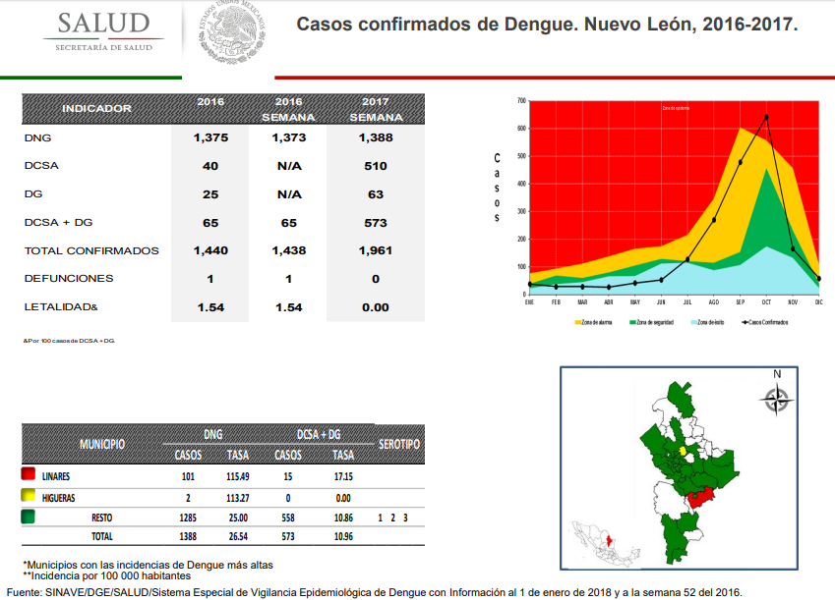

Hipervínculo Reglas de operación
Abatización, Control y Fumigación
Programa permanente de lucha mediante la educación y capacitación de la comunidad con el objeto de lograr prevenir y combatir los criaderos de zancudos con ls siguientes recomendaciones:
I.Controlar o eliminar todos los recipientes naturales o artificiales que existan en el interior y alrededores de la vivienda, en los que pudiera almacenarse agua sin ninguna utilidad como son: agujeros de construcciones inconclusas o deterioradas, baches, llantas inservibles, envases vacíos, floreros, baldes, pilas destapadas y todo potencial criadero de zancudos.
II. Mantener debidamente seguros o protegidos todo tipo de recipientes que sean utilizados para almacenar agua para uso doméstico: barriles, tanques y otros similares para la captación de agua de consumo.
III. Manejar los desechos sólidos en forma sanitaria en particular su disposición en bolsas plásticas debidamente cerradas para su posterior depósito en el contenedor autorizado o la disposición del vehículo recolecto.
IV. Proceder al drenaje de las aguas estancadas en patios, jardines y todo espacio abierto del inmueble; así como a la limpieza de los canales de techo, cunetas y canales de desagüe.

Hipervínculo Padrón de beneficiarios
COLONIA BENEFICIADA | UNIDAD DE TERRITORIAL
Santa María | Juárez
La Trinidad | Juárez
10 de Mayo | Juárez
Salvador Chávez | Juárez
Lomas de los Naranjos | Juárez
Esc. Sec. No 6 | Juárez
Esc. Primaria Luis González González | Juárez
Jardín de Niños José Luis Borges | Juárez
Jardín de Niños Silvestre Revueltas | Juárez
Jardín de Niños Merced Garza | Juárez
Jardín de Niños Luis Braille | Juárez
Esc. Primaria Desiderio | Juárez
Esc. Primaria Petra Benavides de Salinas | Juárez
Esc. Secundaria Astolfo Maldonado | Juárez
CONALEP | Juárez
Jardín de Niños Carlos Mérida | Juárez
Esc. Primara Seferino Peña | Juárez
Jardín de Niños José Gorotizan Alcalon | Juárez
Universidad de Negocios | Juárez
Esc. Primaria Manuel Z. Gómez | Juárez
Esc. Primaria Adelina Peña | Juárez
Portal de Juárez | Juárez
Gardenias 2 | Juárez
Gardenias 1 | Juárez
Margaritas | Juárez
Centro de Juárez | Juárez
Mirador del Rio 2° Sector | Juárez
Centro de Juarez | Juárez
Riveras de Santa Maria | Juárez
El Vergel | Juárez
Cyranos | Juárez
Portal de Juárez | Juárez
Sol Residencial 1er Sector | Juárez
Residencial del Sol | Juárez
Bosques de San Pedro | Juárez
Paraje Juárez | Juárez
Quinta las Sabinas | Juárez
Las Quintas | Juárez
Villas de San Juan | Juárez
Mirador de la Montaña | Juárez
Fomerrey 131 y 20 de Nov. | Juárez
Los Valles 1er Sector | Juárez
Los Reyes | Juárez
Ancón | Juárez
Héroes de Nacozari | Juárez
Salvador Chávez | Juárez
Pedregal de Santa Mónica | Juárez
Santa Mónica | Juárez
Lomas de los Naranjos | Juárez
La Trinidad | Juárez
Praderas de San Juan | Juárez
Esc. Primaria Roberto Montelongo | Juárez
Instituto Juarense | Juárez
Esc. Primaria Ezequiel M. Elizondo | Juárez
Esc. Primaria Ma. de la Luz Obregón | Juárez
CAM | Juárez
Sec. Técnica #71 Leandro Valle | Juárez
Esc. Primaria 11 de Mayo | Juárez
Esc. Primaria Agapito Salinas Benavidez | Juárez
Esc. Primaria Antonia Nava de catalán | Juárez
Esc. Primaria Fco Arredondo Cano | Juárez
Esc. Primaria Antonio Mendoza | Juárez
Jardín Armando Villarreal Lozano | Juárez
Jardín Armando Abel Cantú | Juárez
Esc. Primaria David G. Berlanga | Juárez
Esc. Primaria Juan de Dios Peza | Juárez
Jardín José Marcelino V. | Juárez
Esc. Sec. Ciro Meza | Juárez

SECRETARÍA DE SALUD

ARTÍCULO 95 FRACCIÓN XVI-B
Hipervínculo a información estadística general
El dengue es una enfermedad aguda de origen viral, transmitida por la picadura de un mosquito del género Aedes Aegypti, que se caracteriza por un síndrome febril. El mosquito transmisor del dengue busca agua para reproducirse por eso hay que lavar, tapar, voltear o tirar todos los depósitos que puedan acumular agua.

SECRETARÍA DE SALUD
ARTÍCULO 95 FRACCIÓN XX
Hipervínculo a los formatos respectivos
Se realiza el reporte a la Secretaria de Salud Municipal ya sea de manera telefónica al 82-33-28-00 o de manera presencial en Av. Julio Cisneros #525, Col. Garza y Garza, Juárez NL.

ARTÍCULO 95 FRACCIÓN XXI
Hipervínculo al/los formatos respectivos
Se realiza el reporte a la Secretaria de Salud Municipal ya sea de manera telefónica al 82-33-28-00 o de manera presencial en Av. Julio Cisneros #525, Col. Garza y Garza, Juárez NL.

Hipervínculo información adicional del trámite
Se realiza el reporte a la Secretaria de Salud Municipal ya sea de manera telefónica al 82-33-28-00 o de manera presencial en Av. Julio Cisneros #525, Col. Garza y Garza, Juárez NL., donde se indica el tramite que se necesita, si es un Reporte Canino se indica si el can/gato que se esta reportando es callejero, agresivo, o donación, si es un Reporte de Fumigación se indica que tipo de plaga es, zancudo, cucaracho.

Hipervínculo al sistema correspondiente
Se realiza el reporte a la Secretaria de Salud Municipal ya sea de manera telefónica al 82-33-28-00 o de manera presencial en Av. Julio Cisneros #525, Col. Garza y Garza, Juárez NL.
SECRETARÍA DE SALUD
ARTÍCULO 95 FRACCIÓN XXXIX-B
Se realiza el reporte a la Secretaria de Salud Municipal ya sea de manera telefónica al 82-33-28-00 o de manera presencial en Av. Julio Cisneros #525, Col. Garza y Garza, Juárez NL

